
Jméno: ______________________
POPISUJ VŠECHNY ŘÁDKY! VÝLETNÍK
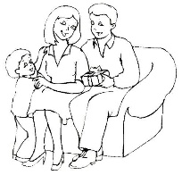
ÚT – napiš co nejvíce přídavných jmen popisujících tvou rodinu.
ÚT – napiš souvětí podle vzorce V1 a V2, protože V3 na téma „Babička“.
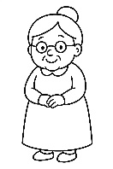
Podmínka – věta musí mít nejméně 15 slov!
ST – napiš, co nejvíce zájmen, která znáš.
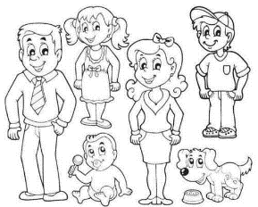
ST – piš synonyma – slova souznačná „řekni to jinak“ k daným slovům.   | roh |  | zuby
 | smutný |  | dům
 | chamtivý |  | chytrý
 | kamarád |  | balvan
 | lesk |  | veselý
 | stanice |  | auto
 | cesta |  | plést

ČT –  napiš podstatná jména daného rodu, čísla  a pádu.  U každého  pádu  bude  jiné  podstatné  jméno. | Rod muž.  č. jed. | Rod ž.  č. jed. | Rod stř.  č. jed.
 | 1.pád | 1.pád | 1.pád
 | 2.pád | 2.pád | 2.pád
 | 3.pád | 3.pád | 3.pád
 | 4.pád | 4.pád | 4.pád
 | 5.pád | 5.pád | 5.pád
 | 6.pád | 6.pád | 6.pád
 | 7.pád | 7.pád | 7.pád
ČT – napiš podstatná jména daného rodu, čísla  a pádu.  U každého  pádu  bude  jiné  podstatné  jméno. | Rod muž.  č. mn. | Rod ž.  č. mn. | Rod stř.  č. mn.
 | 1.pád | 1.pád | 1.pád
 | 2.pád | 2.pád | 2.pád
 | 3.pád | 3.pád | 3.pád
 | 4.pád | 4.pád | 4.pád
 | 5.pád | 5.pád | 5.pád
 | 6.pád | 6.pád | 6.pád
 | 7.pád | 7.pád | 7.pád
PÁ – nad tučné slovo napiš pád podstatného jména.  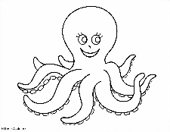  Nad ostatní slova napiš číslo slovního druhu. | Chobotnice žije v teplejších i chladnějších mořích a oceánech,  nejčastěji u dna mezi kameny, v jeskyních a v korálových  útesech. Loví především kraby, krevety, ryby a další mořské  živočichy. Kořist chytá svými chapadly. Na chapadlech má  přísavky, kterými se snadno přichytí ke skalám a pohodově chytá  potravu. Její tělo je bez kostí.

